TRUYỆN: GẤU CON BỊ SÂU RĂNG
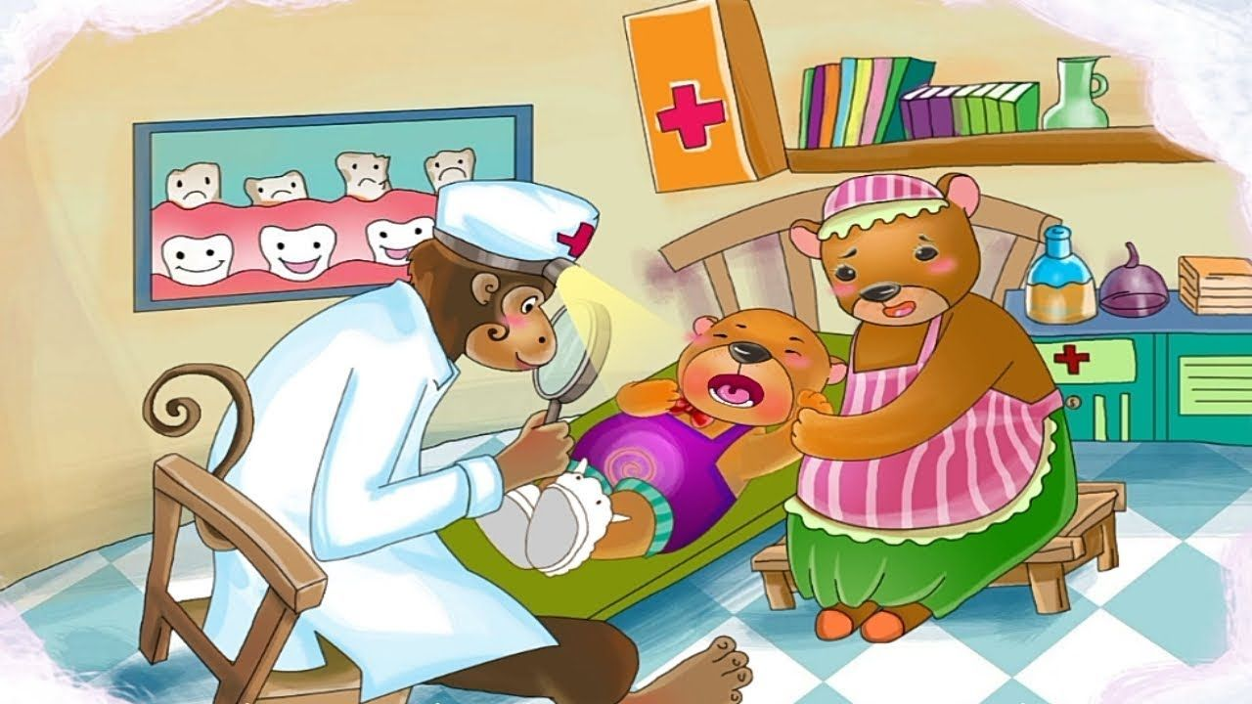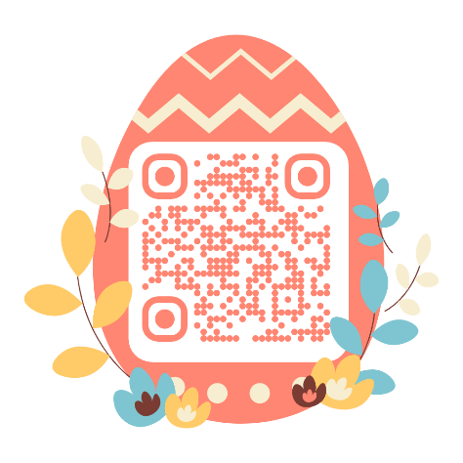
Tôi là một con Sâu Răng, tôi sống thoải mái trong miệng một chú Gấu con. Chú Gấu này rất lười đánh răng. Ngày ngày tôi và các bạn của tôi đục khoét các kẽ răng của Gấu con để nhặt thức ăn. Món ăn mà tôi ưa thích nhất là sôcôla và bánh kẹo.
Một hôm, vào ngày sinh nhật của Gấu con, các bạn của chú đến rất đông, Mèo và Thỏ mang bánh ga tô, các bạn chim mang các viên kẹo đủ màu sắc, Chó thì mang đến một hộp kẹo sôcôla, còn Rùa mang bánh bích qui... đến tặng Gấu. Gấu ta thích lắm, chú ăn rất ngon lành và không ngớt lời khen: “Ôi!Sao toàn thứ ngon thế này! Tôi cảm ơn các bạn”. Khi buổi tiệc sinh nhật đã tan, các bạn đã về hết, như thường lệ, Gấu con không đánh răng mà nhảy tót lên giường đi ngủ. Chỉ chờ có thế, chúng tôi - những con Sâu Răng nhảy ra mở tiệc linh đình, chúng tôi gặm, cậy, đục khoét những chiếc răng bám đầy bánh kẹo của Gấu con. Đêm đó Gấu con ta kêu gào thảm thiết vì đau nhức răng.
Hôm sau, Gấu mẹ phải đưa Gấu con đến bác sĩ khám bệnh. Bác sĩ bảo: “Này Gấu con, răng cháu sâu nhiều quá, phải chữa ngay thôi. Nếu để lâu sẽ bị sún hết đấy. Cháu nhớ là không nên ăn nhiều bánh kẹo, nhất là vào buổi tối. Hằng ngày phải đánh răng trước khi đi ngủ và sau khi ngủ dậy. Nhờ lời bác sĩ dặn, ngày nào Gấu con cũng chăm chỉ đánh răng. Chú đánh răng rất cẩn thận, đánh mặt trước, mặt sau của răng theo đúng lời dặn của bác sĩ làm cho răng trắng bóng. Gấu con không ăn nhiều bánh kẹo mà ăn nhiều các chất bổ khác như thịt, cá, trứng, sữa, rau quả tươi, nên răng của chú ngày càng trở lên chắc và khoẻ hơn.
Còn những chú Sâu Răng chúng tôi thì từ đấy không còn gì để ăn nữa nên phải chạy ra khỏi miệng Gấu con.
Tạ Thị Liên

